18521694

Huỳnh Ngọc Sơn

Câu 1: Để ngắn gọn, trong bài làm sẽ sử dụng các từ viết tắt như sau:

|  |  |
| --- | --- |
| Từ viết tắt | Từ đầy đủ |
| V | VUNGMIEN |
| C | CANGBIEN |
| B | BENCANG |
| CC | CAPCANG |
| T | TAU |

1. Đồ thị truy vần tương ứng với câu truy vấn Q1 là:

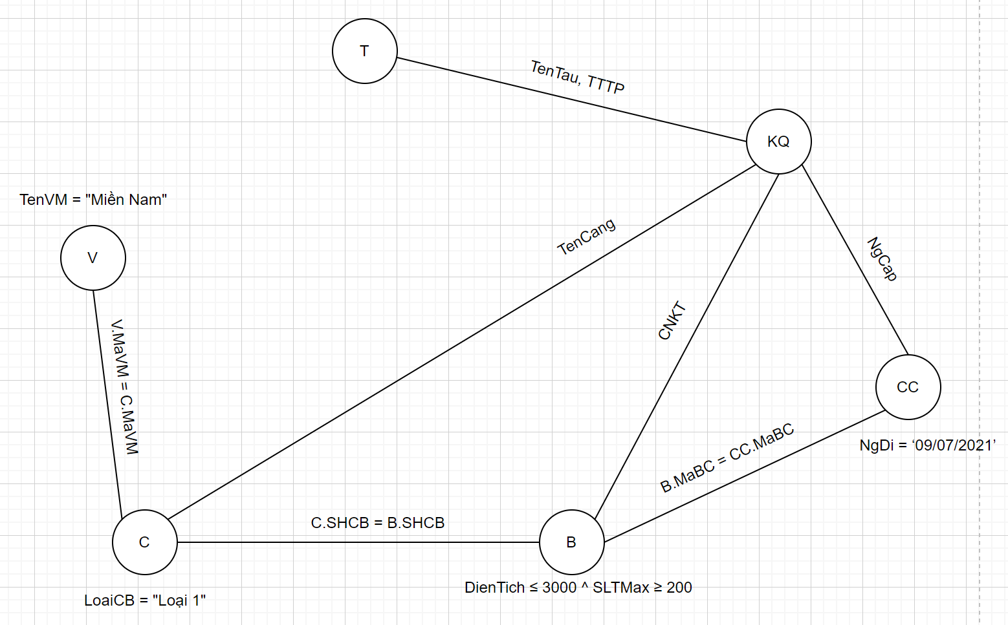

Ta thấy, đồ thị truy vấn liên thông

=> Câu truy vấn Q1 viết đúng ngữ nghĩa

1. Cây truy vấn đại số quan hệ ban đầu của Q2 là:

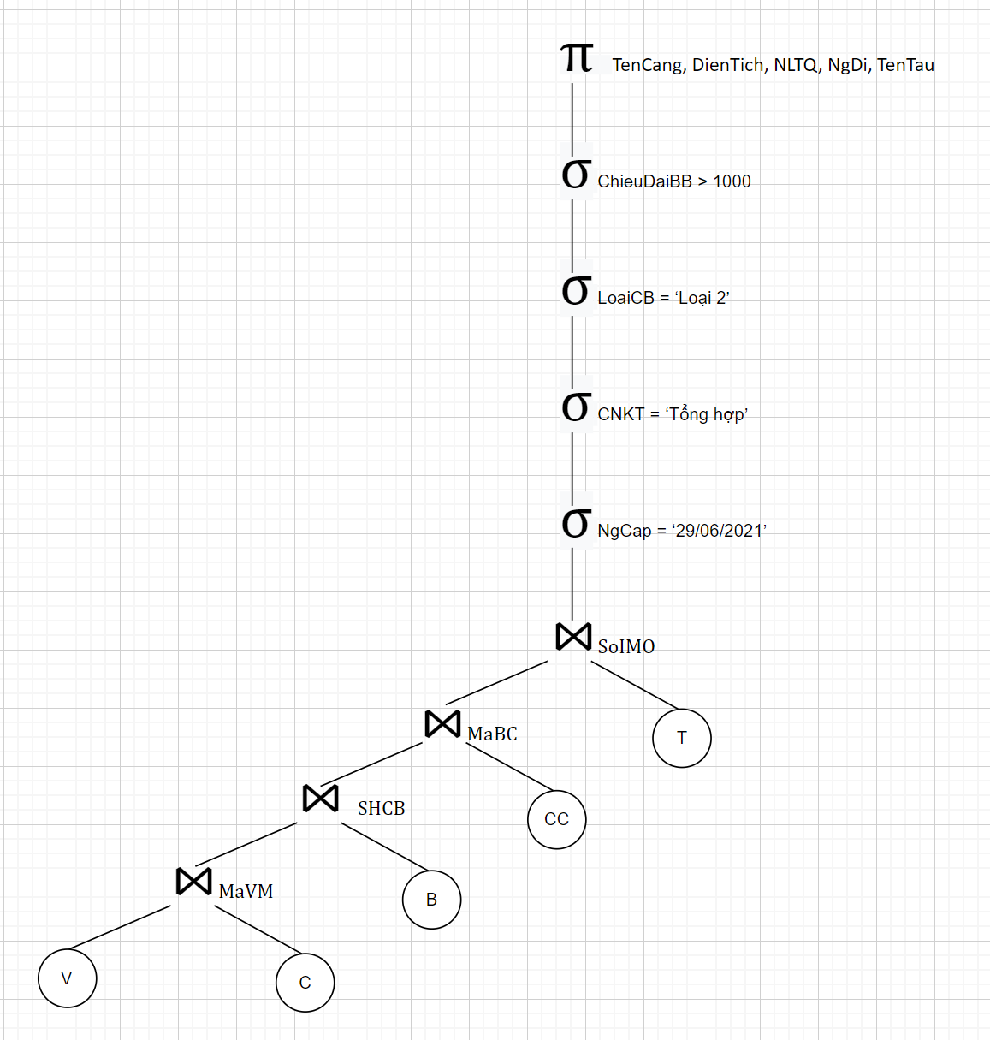

Cây truy vần đại số quan hệ khi tối ưu hoá toàn cục là

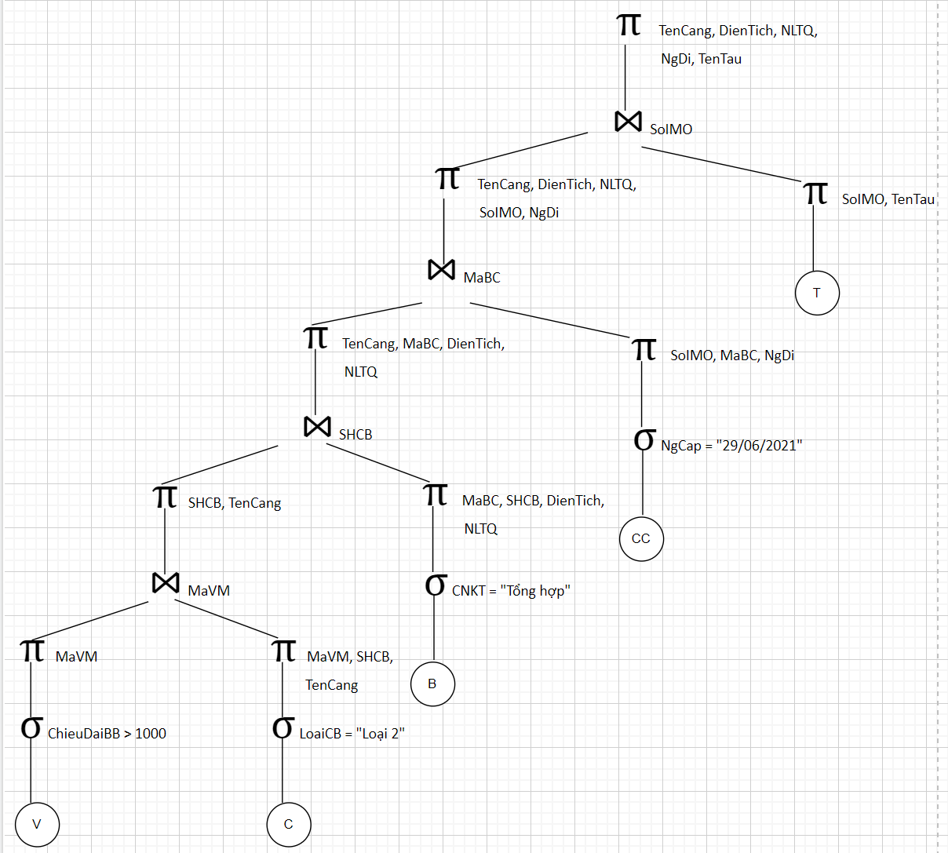

1. Dựa vào lược đồ phân mảnh ta có chương trình định vị cho các quan hệ như sau:

V = V1 V2 V3

C = C1 C2 C3

B = B1 (B2A B2B) (B3A B3B)

CC = CC1 CC2 CC3

Quan hệ T được nhân bản

Thay thế chương trình định vị vào cây truy vấn đại số quan hệ tối ưu ở trên ta được cây truy vấn đại số quan hệ trên các mảnh:

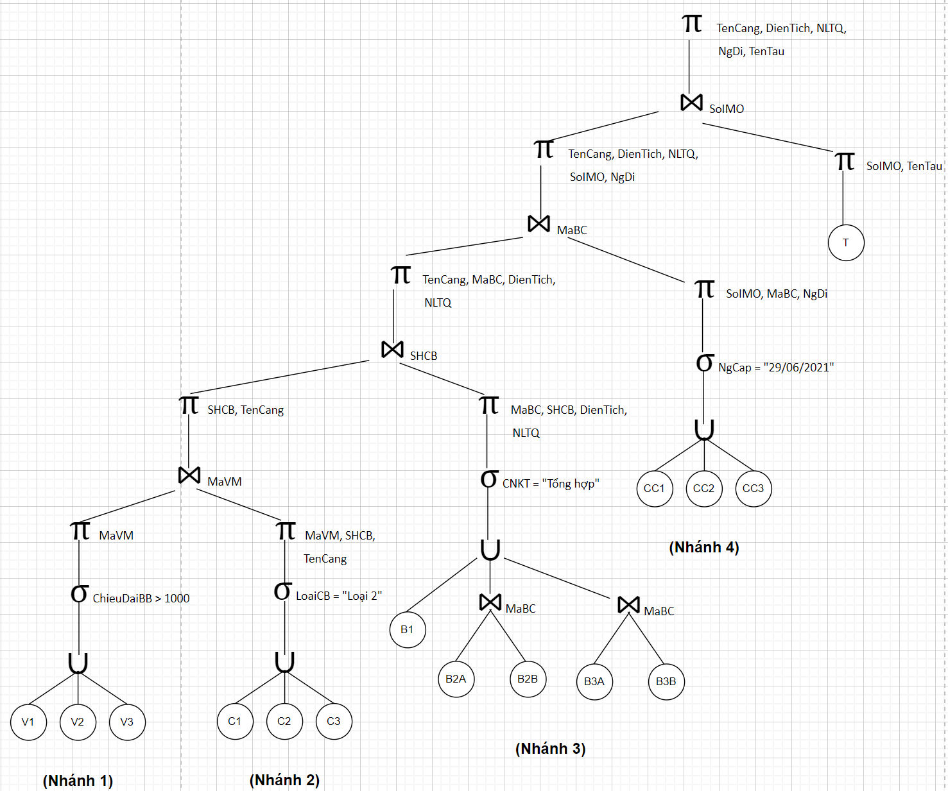

* Xét nhánh 1, ta có:

ChieuDaiBD > 1000 (V1 ∪ V2 ∪ V3)

=> ChieuDaiBD > 1000 (V1)

∪ ChieuDaiBD > 1000 (V2)

∪ChieuDaiBD > 1000 (V3)

=> ∅ ∪ ChieuDaiBD > 1000 (V2) ∪ ∅

=> ChieuDaiBD > 1000 (V2)

=> V2 (1’)

* Xét phép kết hợp giữa quan hệ ở (1’) và nhánh 2, ta có:

V2 ⋈ (C1 ∪ C2 ∪ C3)

=> (V2 ⋈ C1) ∪ (V2 ⋈ C2) ∪ (V2 ⋈ C3)

=> ∅ ∪ (V2 ⋈ C2) ∪ ∅

=> V2 ⋈ C2 (2’)

­Nhờ phép biến đổi này, ta loại bỏ được các mảnh quan hệ không cần thiết là C1 và C3, chỉ giữ lại C2

­* Tương tự ở nhánh 3 ta cũng loại bỏ các mảnh quan hệ có phép kết với C2 mà cho ra kết quả vô nghĩa là B1, B3A, B3B (3’)

* Sau đó loại bỏ CC1, CC3 ở nhánh 4 vì có phép kết cho ra kết quả vô nghĩa với B2A, B2B (4’)

* Từ (1’) và (2’) , ta xét tiếp phép kết giữa V2 và C2

(πMaVMV2) ⋈ C2

=> C2

Vì C2 = C ⋉MaVM V2, từ đó ta có thể bỏ hoàn toàn nhánh 1.

* Xét nhánh 3 sau khi bỏ đi các mảnh đề cập ở (3’)

π MaBC, SHCB, DienTich, NLTQ(σCNKT = “Tổng hợp”( B2A ⋈ B2B))

=> (π MaBC, SHCBB2A) (// không ghi kịp chổ này ☹)

Áp dụng các phép biến đổi trên ta được cây truy vấn đại số quan hệ rút gọn trên các mảnh như dưới đây

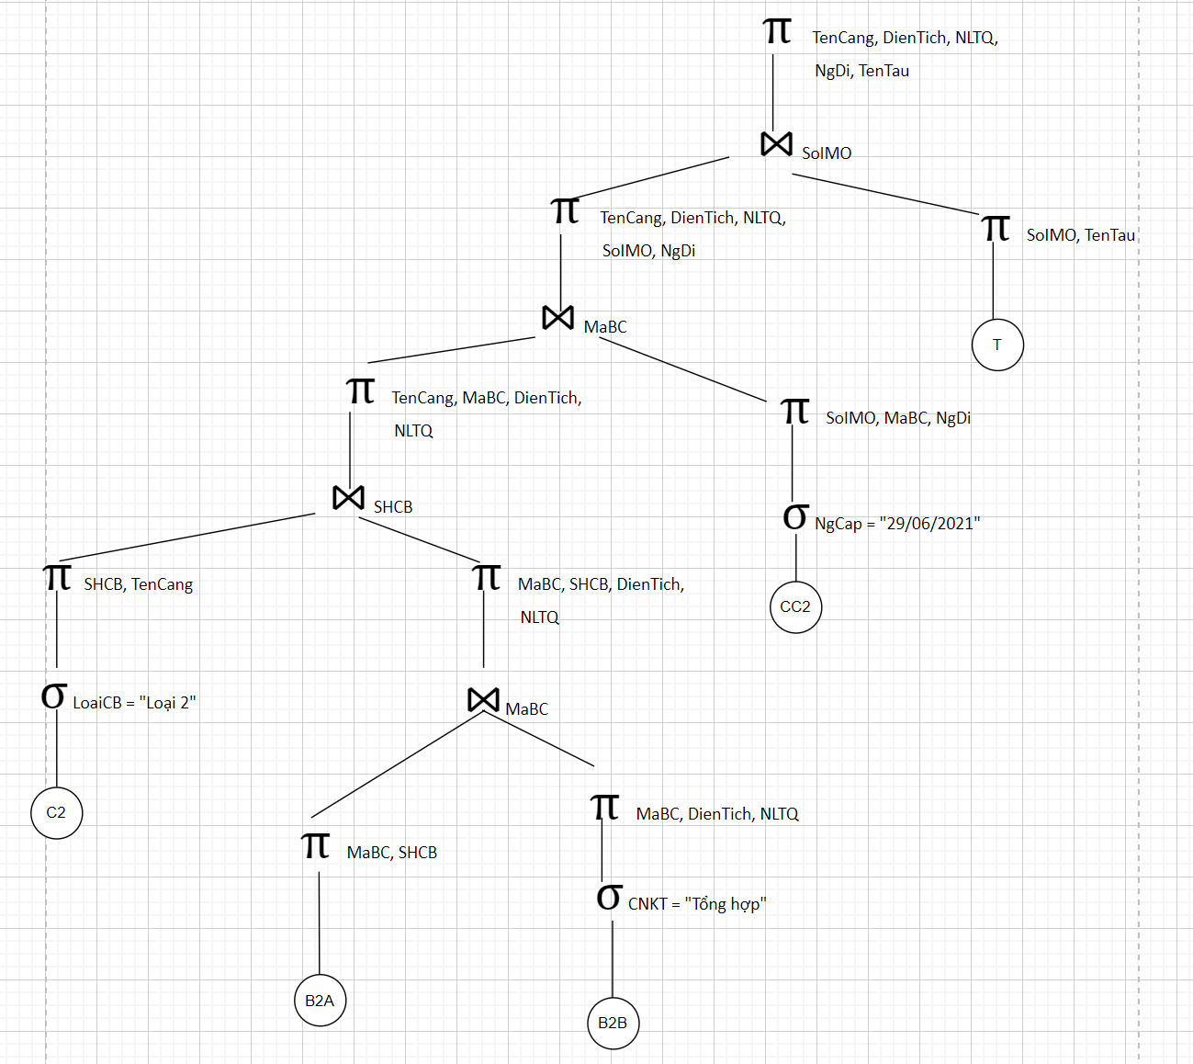

d) Viết lại câu truy vấn sau khi rút gọn trên các mảnh ở c

2)

a)

**Mức 1:**

read(terminal, $TenVM)

SELECT MAVM into $MAVM

FROM VUNGMIEN

WHERE TENVM = $TenVM

SELECT MaBC, TenBC, CNKL

FROM BENCANG

WHERE MAVM = $MAVM

b)

**Mức 1:**

read(terminal, $SHCB)

SELECT MAVM into $MAVM

FROM VUNGMIEN

WHERE TENVM = "Miền Bắc"

UPDATE CANGBIEN

SET LOAICB = "Loại 3"

WHERE MAVM = @MAVM

AND SHCB = @SHCB

**Mức 3:**

read(terminal, $SHCB)

UPDATE CANGBIEN1 at site MB

SET LOAICB = "Loại 3"

WHERE SHCB = $SHCB

It me 😊

